Déclaration écrite de conformité UE d'un bateau de plaisance aux exigences de conception,
The empty template was compiled and made available by the International Marine Certification Institute at www.imci.org. This document is under the sole responsibility of the manufacturer.
Version in English language approved by RCD ADCO on 8th June 2016

de construction, et d’émissions sonores de la directive 2013/53/UE
(A remplir par le fabricant, ou son mandataire autorisé)

Nom du fabricant du bateau de plaisance:

Adresse :

Ville : Code postal : Pays :

Nom du mandataire autorisé (le cas échéant):

Adresse :

Ville : Code postal : Pays :

Module utilisé pour l’évaluation de la conception et de la construction : A A1 B+C B+D B+E B+F G H

Nom de l’Organisme Notifié pour l’évaluation de la conception et de la construction (le cas échéant):

Adresse :

Ville : Code postal : Pays : Numéro ID :

N° du certificat de l’Organisme Notifié (le cas échéant) ⁽¹⁾ : Date : / /

Module utilisé pour l’évaluation des émissions sonores: : A A1 G H

Nom de l’Organisme Notifié pour l’évaluation des émissions sonores (le cas échéant):

Adresse :

Ville: Code postal: Pays: Numéro ID:

N° du certificat de l’Organisme Notifié (le cas échéant) ⁽¹⁾ : Date : / /

Autres directives communautaires appliquées:

DESCRIPTION du bateau : N° d’identification du bateau : |  |  | -

Nom commercial du bateau: Type ou modèle :

Type de construction :  Rigide Gonflable Semi-Rigide  Type de flotteur :  Monocoque Multicoque  Matériau de construction:  Aluminium, alliage léger Plastique, résine armée  Acier, acier léger Bois  Autre (préciser):  Bateau de plaisance :  Catégorie(s) de conception et nombre maximal de personnes recommandé :  Longueur de coque L_{H}: __ m  Largeur de coque B_{H}: __ m  Tirant d’eau maximal T_{max}: __ m  Pontage : Entièrement ponté Partiellement ponté Ouvert | Propulsion principale :  Voile, surface projetée As: ____m²  Propulsion par la force humaine  Motorisé  Autre (préciser):  Type de moteur (le cas échéant):  Allumage par compression, Diesel (CI)  A explosion, Essence (SI)  A explosion, GPL/GNL  Eléctrique  Autre (préciser):  Type de propulsion installée (le cas échéant):  Hors Bord  In-bord avec ligne d’arbre  Z ou Stern drive  Pod  Sail-drive  Autre (préciser):  Echappement intégré à l’embase (le cas échéant): Oui Non  Puissance maximale recommandée : __ kW  Puissance installée : __ kW  Nombre de moteurs de propulsion : __ #  Masse maximale recommandée de la motorisation2: __kg
  Categorie | Nombre de Personnes | Charge Maximale  (kg)
  A
  B
  C
  D

Cette déclaration de conformité est délivrée sous la seule responsabilité de fabricant; Je soussigné, déclare au nom du fabricant, que le bateau mentionné ci-dessus est conforme à toutes les exigences de l’article 4 (1) et de l’Annexe I de la Directive 2013/53/UE.

Nom et fonction : Signature et titre:
(identification de la personne habilitée à signer au nom (ou un marquage équivalent)
du fabricant ou de son mandataire autorisé)

Date et lieu de délivrance: (JJ/MM/AAAA) : / / , à _______________________________________________________

Ce document peut avoir un intitulé différent selon le Module de certification appliqué (Module A1: Rapport d’examen de stabilité et flottabilité, Module B : Attestation d’examen CE de Type, Module G : Certificat de conformité, etc.).
2 Pour les propulsions par moteur(s) hors bord uniquement.
Exigences essentielles  (Référence à l’article correspondant des Annexes IA & IC de la directive) | Normes Harmonisée ⁽⁴⁾  Application complète | Normes Harmonisée⁽⁴⁾, Application partielle, voir dossier technique | Autres documents de référence⁽³⁾, application complète | Autres documents de référence⁽³⁾, application partielle,  voir dossier technique | Autre preuve de conformité,  voir dossier technique | Indiquer la référence de la ou des norme(s) harmonisée(s) ⁽⁴⁾ ou autre document de référence appliqué  (avec l’année de publication, par exemple : « EN ISO 8666 :2002 »)
 | Ne cocher  qu’une seule case par ligne |  |  |  |  | La case ci-dessous doit être renseigné  pour chaque ligne dont une case centrale est cochée
Exigences générales (2)
Données principales – dimensions principales
N° d’identification du bateau – CIN (2.1)
Plaque du constructeur (2.2)
Prévention des chutes par dessus bord et moyens de remontée à bord (2.3)
Visibilité à partie du poste de barre principal (2.4)
Manuel du propriétaire (2.5)
Intégrité et exigences structurelles (3)
Structure (3.1)
Stabilité et franc-bord (3.2)
Flottabilité (3.3)
Ouvertures dans la coque, le pont et les superstructures (3.4)
Envahissement (3.5)
Charge maximale recommandée par le fabricant (3.6)
Emplacement su radeau de survie (3.7)
Évacuation (3.8)
Ancrage, amarrage et remorquage (3.9)
Caractéristiques de manoeuvrabilité ( 4 )
Moteurs et compartiments moteur (5.1)
Moteurs in-bord (5.1.1)
Ventilation (5.1.2)
Parties exposées (5.1.3)
Démarrage du moteur hors-bord (5.1.4)
Circuit de carburant (5.2)
Généralités - circuit carburant (5.2.1)
Réservoirs de carburant (5.2.2)
Circuits électriques (5.3)
Systèmes de direction (5.4)
Généralités - systèmes de direction (5.4.1)
Dispositifs de secours (5.4.2)
Systèmes de gaz (5.5)
Protection contre l'incendie (5.6)
Généralités (Protection contre l'incendie (5.6.1)
Équipement de lutte contre l'incendie (5.6.2)
Feux de navigation, marques et signalisations sonores (5.7)
Prévention des décharges (5.8)
Annexe I.B – Émissions gazeuses ⁽⁵⁾

Annexe I.C – Émissions sonores ⁽⁶⁾

Niveaux d'émission sonores (I.C.1)

Manuel du propriétaire (I.C.2)
The empty template was compiled and made available by the International Marine Certification Institute at www.imci.org. This document is under the sole responsibility of the manufacturer.

3 Par exemple, norme non harmonisée, règlement, guide, etc.
4 Normes dont les références ont été publiées au Journal Officiel de l’Union Européenne.
5 Voir Déclaration écrite de Conformité du fabricant du moteur.
6 A renseigner uniquement pour les bateaux équipés de moteur(s) In board, ou à embase de propulsion arrière sans échappement intégré.

Instructions pour compléter la déclaration écrite de conformité CE

Tout navire de plaisance complet, mis sur le marché de l’Espace Economique Européen, doit avoir une Déclaration écrite de Conformité UE (DeC). La Directive indique quelles informations cette déclaration écrite de conformité doit comporter, mais n’en précise pas le format. En réponse à la demande des fabricants et des Organismes Notifiés pour une interprétation des exigences règlementaires de la Directive, un format harmonisé a été édité. Ce document a été validé par les autorités de surveillance du marché des Etats Membres et il fournit les informations jugées nécessaires par ces autorités.

AU RECTO

Coordonnées du fabricant et du mandataire autorisé :

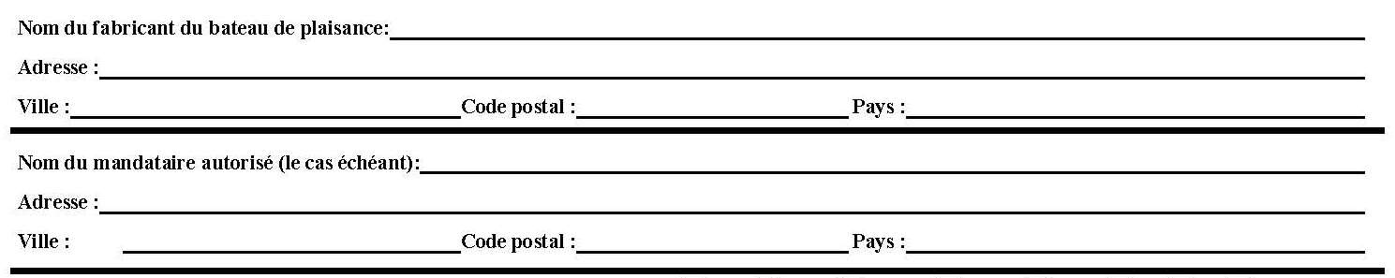
Fabricant : toute personne physique ou morale qui fabrique un produit ou fait concevoir ou fabriquer un produit et commercialise ce produit sous son propre nom ou sa propre marque.

Mandataire : toute personne physique ou morale établie dans l’Union ayant reçu un mandat écrit d’un fabricant pour agir en son nom aux fins de l’accomplissement de tâches déterminées. Un fabricant établit hors de l’Union Européenne n’est pas obligé d’avoir un mandataire autorisé établit dans l’UE, bien que cela puisse présenter certains avantages.

La délégation de tâches du fabricant au mandataire autorisé doit être écrite. Elle définit, en particulier, les tâches et les limites de responsabilité du mandataire. Le mandataire peut, par exemple, apposer la marque de conformité CE et éditer et signer les déclarations écrites de conformité UE. Si le mandataire édite et signe les déclarations écrites de conformité, il doit renseigner les champs concernant le fabricant pour lequel il a pouvoir à agir.

Lorsque le fabricant a mandaté un représentant, les noms et adresses de chacun doivent figurer dans les champs appropriés.

Si un fabricant établit hors de l’Espace Economique Européen ne mandate pas un représentant établi dans l’EEE, alors la personne responsable de la mise sur le marché doit conserver la copie de tous les documents relatifs à la conformité.

Coordonnées de l’organisme notifié :

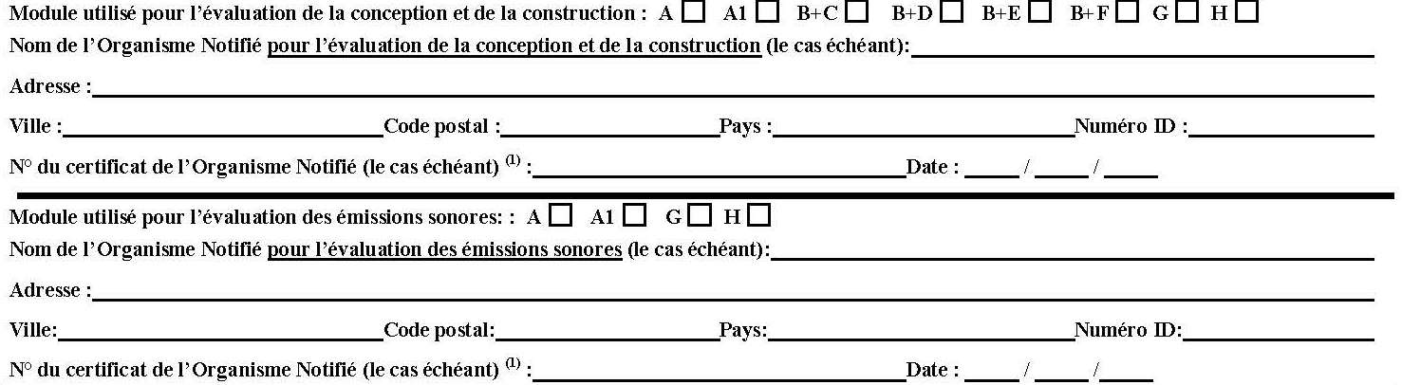
Module A1:
Si un fabricant a appliqué le contrôle interne de la production complété d’essais (Module A1) pour l’évaluation de la stabilité et de la flottabilité (exigences essentielles 3.2 et 3.3) de son navire, le nom, l’adresse et le numéro d’identification de l’organisme notifié responsable des essais réalisés doivent être renseignés. Un rapport d’examen de stabilité et flottabilité n’est pas une attestation de conformité CE de type. Le numéro et la date du rapport d’examen de stabilité et flottabilité doivent être indiqués en lieu et place de ceux d’une attestation d’examen CE de type.

Modules B+C, B+D, B+E, B+F, G et H pour l’évaluation de la conception et de la construction :
Lorsqu’un organisme notifié est intervenu pour l’évaluation de la conception et de la construction selon l’un des modules suivants : B+C, B+D, B+E, B+F, G ou H, ses noms, adresse et numéro d’identification doivent être indiqués.
Le numéro du certificat d’examen CE de type (Module B) édité par l’organisme notifié doit être indiqué, ainsi que la date de son édition.
Lorsqu’un autre organisme notifié est responsable de la supervision du Système d’Assurance Qualité, tel que prévu par les Modules B+D et B+E, ses noms, adresse et numéro d’identification doivent être indiqués.
Si l’évaluation de la conformité a été réalisée selon le Module H, il n’y a pas lieu d’indiquer de numéro ni de date de certificat.

Module A1, G et H pour les émissions sonores :
Lorsqu’un fabricant a appliqué les modules A1, G ou H pour l’évaluation de la conformité de son navire aux exigences relatives aux émissions sonores, le nom, l’adresse et le numéro d’identification de l’organisme notifié intervenant dans l’évaluation des émissions sonores doivent être indiqués.
Lorsqu’un fabricant met sur le marché un navire équipé d’une motorisation hors bord, ou d’une motorisation Z ou stern drive avec échappement intégré, le champ de données pour les détails de l’organisme notifié » dans le cadre de l’évaluation des émissions sonores n’a pas à être renseigné. Le moteur dont le navire est équipé doit être accompagné d’une déclaration écrite de conformité relative aux exigences d’émissions sonores éditée par le fabricant du moteur Z ou stern drive ou hors bord.

Module utilisé :
Le module appliqué pour l’évaluation de la conformité, en application de l’article 19 de la Directive, doit être indiqué. Il ne peut être appliqué qu’un seul module pour chaque évaluation (construction et émissions sonores).

Catégories de conception, Nombre de personnes maximal recommandé, dimensions, propulsion :

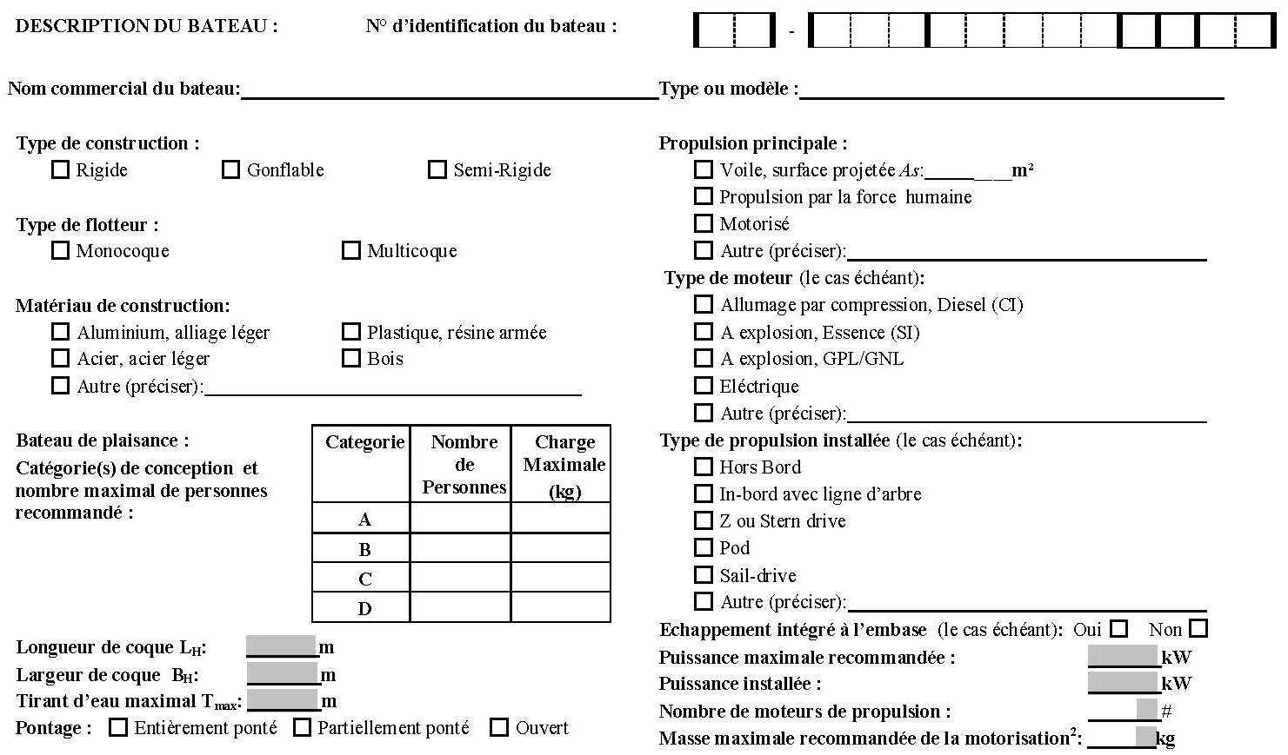
- Plusieurs ”catégorie de conception” peuvent être choisies.
Dans ce cas, pour chaque ”catégorie de conception”, le « nombre de personnes maximal recommandé » et la « charge maximale » correspondants doivent être renseignés.
- Il ne peut y avoir qu’un seul type de ”propulsion principale”.
- La longueur de coque (Lh), la largeur de coque (Bh), et le Tirant d’eau maximal (Tmax), doivent être mesurés selon la norme harmonisée ”Données principales” (EN ISO 8666:2002).

La Déclaration:

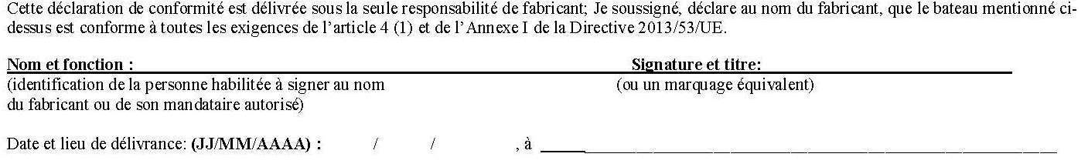

Sur la déclaration écrite de conformité, le signataire habilité par le fabricant doit être identifié nommément, ainsi que la fonction qu’il occupe. Si le fabricant ou son mandataire ont habilité (par écrit) une personne pour signer la DeC en leur nom, cette personne peut signer ce document.
La signature peut être tamponnée, imprimée, copiée, etc, mais la personne habilitée à signer doit toujours être nommément identifiée.

VERSO

Pour chaque exigence essentielle de sécurité listée à l’annexe IA, et applicable au navire, les détails de la ou des norme(s), ou de tout autre document normative ou réglementaire, auquel la conformité est déclarée, doivent être indiqués. Il est important que les dates de révision des normes soit clairement indiquées (par exemple, ISO 8666 :2002).

Lorsqu’il est fait référence au dossier technique, cela doit être fait de manière précise, complète et claire, par exemple en indiquant quelle(s) page(s) et/ ou paragraphe(s) du dossier technique est (sont) concerné(s).
Toutes les exigences essentielles concernant la conception, la construction et les émissions sonores qui s’appliquent au navire doivent être indiquées en page 2 de la déclaration écrite de conformité.

Pour chaque ligne décrivant une exigence essentielle applicable au navire, il ne peut être coché qu’une seule case des colonnes centrales, et les lignes à droite des cases doivent être systématiquement renseignées.

